PENGEMBANGAN MULTIMEDIA INTERAKTIF PEMBELAJARAN BERBASIS ANDROID PADA MATA PELAJARAN IPA MATERI TATA SURYA UNTUK KELAS VI SEKOLAH DASAR
Wulan Ardiyanti
PGSD FIP Universitas Negeri Surabaya (wulanardiyanti@gmail.com)
Ulhaq Zuhdi
PGSD FIP Universitas Negeri Surabaya (ulhaqzuhdi@unesa.ac.id)
Abstrak
Landasan pengembangan media yang dilakukan peneliti mengenai permasalahan pada pelaksanaan kegiatan pembelajaran dimasa pandemi Covid-19. Siswa melakukan kegiatan pembelajaran dari rumah masing-masing melalui pembelajaran dalam jaringan (DARING). Tujuan peneliti mengembangkan multimedia interaktif pembelajaran berbasis android pada materi tata surya adalah sebagai alternatif media pembelajaran yang layak digunakan oleh siswa dengan kualifikasi valid, efektif dan praktis. Media pembelajaran akan memanfaatkan kemajuan teknologi komunikasi yaitu smartphone sehingga siswa dapat menggunakan media pembelajaran secara fleksibel, dimanapun dan kapanpun tak terbatas waktu. Penelitian ini mengadopsi metode Research and Development (R&D) yang memiliki10 tahapan kemudian dimodifikasi menjadi 7 tahapan, dengan hasil penelitian yang menunjukkan bahwa media yang dikembangkan dikatakan layak digunakan bagi siswa kelas VI SD. Hal tersebut dibuktikan dengan hasil validasi media memperoleh presentase 86%, validasi materi sebesar 84%, kuisioner guru kelas sebesar 92%, dan kuisioner siswa sebagai pengguna sebesar 97,9%, serta rata-rata nilai posttest>pretest yakni 83,1>58,75. Sehingga dari hasil analisis data yang diperoleh dapat ditarik sebuah kesimpulan bahwa multimedia interaktif pembelajaran berbasis android sangat layak digunakan.
Kata Kunci: multimedia interaktif, Android, tata surya, sekolah dasar

Abstract
The basis of media development undertaken by reseachers is based learning problem during the Covid-19 pandemic. The students must learn from their homes through online learning. Therefore, the aim of researchers to develop Android-based interactive multimedia learning on material of solar system as an alternative learning media that suitable use for students with valid, effective, and practical qualifications. Learning media will take adventage of advances in communication technology namely smartphone so students can use learning media flexibly, wherever, and whenever. This research adopts Research and Development method which has 10 stages and modified into 7 stages with the results of research showing that the media developed is suitable use for 6th grade elementary school students. This is based on the results of the media validation obtain a percentage 86%, material validation obtain a percentage 84%, homeroom teacher questionnaire obtain a percentage 92%, and students questionnaire obtain a percentage 97,9%, and the average value of posttest>pretest is 83,1>58,75. So from the analysis data it can be concluded that the Android-based interactive multimedia learning is very feasible to use.
Keywords: Interactive Multimedia, Android, Solar System, Elementary School

PENDAHULUAN
Pemegang peranan utama yang sangat penting bagi kelangsungan hidup masyarakat adalah pendidikan. Tujuan dari adanya pendidikan adalah untuk meningkatkan kualitas manusia. Dalam mewujudkan tujuan pendidikan diperlukan adanya usaha yang dilakukan melalui proses belajar dan proses berpikir mengenai diri dan lingkungan. Pendidikan dasar adalah langkah awal dari jenjang sekolah berikutnya bagi anak. Pendidikan dapat dikatakan berkualitas jika mampu menjawab beragam tantangan dan persoalan yang ada dengan membentuk sumber daya manusia (SDM) yang unggul dalam berbagai bidang atau sektor. Oleh karena itu diperlukan adanya perencanaan yang matang untuk mencapai pendidikan yang berkualitas (Nurkolis, 2003:74-78).
Pada era dewasa ini dunia tengah berada pada era digital yang ditunjukkan dengan gencarnya kemajuan perkembangan teknologi yang signifikan (Munir, 2017). Perkembangan teknologi yang signifikan telah membawa perubahan pada pertumbuhan kehidupan manusia saat ini. Manusia semakin mudah untuk memperoleh informasi yang dikehendakinya. Oleh sebab itu, dunia juga mengalami perubahan yang menuntut manusia untuk berpikir lebih kreatif dan inovatif untuk menciptakan suatu hal yang baru.
Perkembangan teknologi berdampak pada berbagai bidang kehidupan termasuk dalam bidang pendidikan. Perlu adanya upaya pembaharuan dalam kegiatan pembelajaran. Kriteria pembelajaran baik dan ideal membutuhkan adanya media pembelajaran interaktif saat kegiatan pembelajaran berlangsung (Permendikbud, 2016). Diharapkan dengan penggunaan media pembelajaran berbasis interaktif serta menarik, semangat peserta didik dalam belajar meningkat dan juga bisa mengimbangi teknologi yang berkembang secara pesat. Untuk mencapai kriteria pembelajaran ideal, seorang pendidik diharapkan mampu mewujudkan suatu alternatif dan inovasi yang baru pada dunia pendidikan sehingga kegiatan penyampaian materi kepada siswa bisa memperoleh hasil maksimal serta kegiatan belajar mengajar pun menjadi bervariasi. Alat perantara yang dapat digunakan diantaranya adalah media. Media merupakan salah satu solusi yang dianggap tepat untuk menciptakan kegiatan belajar mengajar yang mengesankan dan menyenangkan untuk peserta didik (Maswan dan Muslimin, 2017:123).
Media pembelajaran memerlukan pembaharuan yakni dengan memanfaatkan kecanggihan teknologi. Media pembelajaran yang dikembangkan dengan berbasis IT dapat membantu tenaga pendidik dalam penyampaikan materi yang dikemas lebih menarik agar pemahaman materi dapat diserap dengan baik. Sejalan dengan pendapat Ibrahim bahwa dengan gencarnya kemajuan perkembangan IPTEK profesionalisme guru bukan hanya sekadar mampu dalam mengajar namun juga dituntut mampu menggali informasi guna memfasilitasi proses kegiatan belajar mengajar. (Daryanto, 2016). Guru dituntut untuk mengikuti perkembangan zaman dan tidak gagap teknologi (gaptek). Seiring berkembangnya sains dan kecanggihan teknologi saat ini, tenaga pendidik dituntut untuk bisa mengembangkan keterampilannya dalam membuat media pembelajaran dengan memanfaatkan adanya teknologi untuk membuat pembelajaran semakin menarik, interaktif, dan menyenangkan serta mengaplikasikannya pada kegiatan belajar mengajar .yang berbasis IT
Guru dan siswa adalah subjek penting atau pelaku utama dalam dunia pendidikan (Wibawanto, 2017:1). Peranan guru pada era saat ini bukan hanya sebagai transfer of knowledge atau techer center, namun guru sebagai mediator dan fasilitator. Proses pembelajaran secara umum mempunyai dua unsur terpenting diantaranya media pembelajaran dan metode pengajaran. Metode dan media yang dipilih oleh seorang guru akan mempengaruhi keberhasilan proses pembelajaran dan tercapainya tujuan pembelajaran. Terutama pada pemilihan media karena anak yang duduk dibangku sekolah dasar kemampuan dalam memahami materi abstrak masih terbatas, dimana mereka masih berfikir logis pada suatu hal yang bersifat konkret. Pemilihan media pembelajaran yang tepat oleh seorang pendidik akan mempengaruhi tercapainya tujuan pembelajaran dan keberhasilan proses pembelajaran (Amna, 2011: 161)
Berdasarkan pengamatan dan wawancara yang dilakukan peneliti di SD Negeri Sambikerep 1 Surabaya dan SD Negeri Dukuh Pakis, ada beberapa permasalahan dalam kegiatan pembelajaran, salah satunya beberapa siswa yang kurang fokus saat proses kegiatan pembelajaran serta keterbatasan media pendukung yang mengakibatkan kegiatan pembelajaran kurang maksimal. Guru juga menyatakan bahwa siswa sering kali kurang memperhatikan karena materi dianggap biasa saja dan membosankan, terlebih lagi pada materi IPA yang terkesan abstrak. Metode yang dilakukan cenderung menggunakan metode ceramah dan tanpa didukung media yang lebih konkret. Guru juga masih cenderung menggunakan media buku ajar. Sehingga sebagian siswa merasa kurang jelas dalam memahami materi.
Namun berdasarkan observasi peneliti di beberapa sekolah, dapat diketahui bahwa proses pembelajaran saat ini biasanya masih cenderung berlangsung secara konvensional. Pemanfaatan teknologi oleh guru atau tenaga pendidik belum dilakukan secara maksimal. Berdasarkan hasil wawancara dengan guru di tempat peneliti melaksanakan kegiatan PLP secara DARING di SDN Gading 1/177 Surabaya pada tanggal 05 Oktober 2020 salah satu permasalahan adalah keterbatasan media pendukung terlebih lagi pada materi IPA yang terkesan abstrak yang mengakibatkan kegiatan pembelajaran kurang maksimal. Hal tersebut di atas disebabkan oleh keterbatasan ketrampilan dalam menggunakan teknologi, faktor usia dan juga belum adanya pelatihan pada tenaga pendidik. Padahal penggunaan teknologi menjadi tantangan baru bagi seorang guru di era digital dan faktor usia memang bisa menjadi salah satu faktor hambatan dalam pemanfaatan teknologi.
Selain itu berdasarkan hasil wawancara dengan beberapa siswa kelas VI dan Bapak Suparno, S.Pd selaku wali kelas VI mengatakan kondisi pandemi Covid-19 yang sudah berlangsung cukup lama membuat pembelajaran semakin membosankan terlebih pada muatan eksak (abstrak) seperti IPA yang lebih sulit jika dilaksanakan secara online karena kendala media yang bisa menghambat pembelajaran terlebih pada muatan pengenalan tata surya karena keterbatasan ruang dimensi serta dibuktikan dengan hasil belajar yang tidak memenuhi ketuntasan minimal atau KKM. Beberapa siswa menyatakan bahwa pembelajaran selama DARING hanya dengan pemberian tugas dan mempelajari buku ajar.
Penyajian media pembelajaran memerlukan trobosan baru agar terkesan lebih menarik. Media pembelajaran akan disesuaikan dengan gaya belajar siswa serta mengikuti perkembangan zaman dengan memanfaatkan berbagai sumber media ataupun teknologi modern. Multimedia interaktif pembelajaran berbasis Android bisa menjadi trobosan baru sekaligus menjadi alternatif pembelajaran agar siswa lebih bersemangat dan berminat untuk mengikuti kegiatan belajar mengajar. Multimedia interaktif dapat menjadi alternatif karena dapat mengkombinasikan audio, video, teks, dan gambar (Daryanto, 2010:51).
Pengembangan multimedia interaktif pembelajaran berbasis android dilatar belakangi dengan penggunaan teknologi khususnya smartphone Android yang semakin gencar digunakan oleh semua kalangan terlebih lagi pada kegiatan pembelajaran secara DARING pada masa pandemi Covid-19. Kegiatan pembelajaran di sekolah dilakukan secara DARING dikarenakan tidak memungkinkan untuk melakukan interaksi secara langsung dengan banyak orang sehingga orang-orang cenderung berinteraksi melalui smartphone. Begitu pula dengan para guru dan siswa. Guru harus menyiapkan pembelajaran secara DARING yang dikemas dengan tidak membosankan.
Pengaplikasian media multimedia interaktif yang berbasis Android berlandasan pada fakta-fakta bahwa siswa sekolah dasar sudah mahir dalam menggunakan smartphone berbasis android. Hal tersebut sejalan dengan pendapat Firda et a.l (2018) yang mengatakan bahwa bagi generasi Z (generasi yang memiliki tahun kelahiran 1995-2012) pesatnya perkembangan teknologi sudah menjadi suatu kebutuhannya dan tidak dapat dihindari. Media pembelajaran akan dibuat dengan mengkombinasikan desain yang menarik serta gambar-gambar ilustrasi, teks, audio yang menarik perhatian siswa. Peneliti ingin membuat kontribusi baru dengan mencoba membuat media pembelajaran multimedia interaktif berbasis Android yang bertujuan supaya pembelajaran eksak seperti IPA dapat dibuat lebih menarik dan peserta didik lebih termotivasi dalam kegiatan belajar.
Pembelajaran IPA di sekolah dasar dilaksankan secara sederhana dan terpadu. Namun biasanya pembelajaran IPA di sekolah dasar sering kali terfokus pada buku teks yang berisikan teori sehingga siswa tidak mendapatkan pengalaman langsung, misalnya materi sistem tata surya. Padahal materi tata surya dapat dikatakan materi yang cukup menarik, karena berhubungan langsung dengan kehidupan sehari-hari, mengenai tempat yang kita tempati. Materi tata surya ialah salah satu materi yang sulit untuk dipelajari oleh siswa. Pada materi sistem tata surya, siswa tidak bisa mengamati langsung. Hal itu disebabkan tidak berada di lingkungan siswa dan tidak bisa diamati secara langsung dengan mata. Oleh karena itu diperlukan alat perantara agar bisa menjelaskan secara rinci kepada peserta didik. Alat perantara yang tepat adalah media, karena media akan membantu siswa untuk lebih memahami materi yang bersifat abstrak agar lebih konkret.
Pada pokok bahasan tata surya, biasanya guru sering kali hanya berpatokan pada buku ajar sebagai media dan penjelasan lisan oleh guru dengan bantuan gambar yang ada pada buku siswa. Hal tersebut dikarenakan keterbatasan media yang tersedia. Pengembangan multimedia interaktif pembelajaran berbasis Android akan disesuaikan dengan kebutuhan peserta didik . Tujuannya yaitu sebagai alternatif dalam mengatasi pembelajaran IPA pada materi sistem tata surya yang terkesan abstrak. Melalui media yang dikembangkan ini, peserta didik dapat mengamati sistem tata surya tapi tidak perlu pergi ke luar angkasa sehingga keterbatasan waktu dan ruang dapat diatasi serta siswa juga mendapatkan pengalaman dan tujuan pembelajaran dapat tercapai dengan hasil yang maksimal.
Pernyataan tersebut didukung dengan keberhasilan yang kuat pada penelitian pengembangan media belajar berbasis android materi tata surya untuk siswa sekolah dasar menghasilkan aplikasi Android dengan format APK yang telah dinyatakan layak untuk digunakan dibuktikan dengan hasil uji validasi materi 88%, uji validasi media sebesar 92%, kemudahan penggunaan 88,2% serta meningkatkan hasil belajar siswa yang ditunjukkan dengan hasil posttest>pretest (Miftianul Khosiyah, 2019). Selain itu penelitian animasi pembelajaran interaktif dengan berbasis Android pada pokok bahasan tata surya dan dikembangkan dengan bantuan beberapa software pendukung dengan hasil akhir berformat APK dapat memberikan dampak positif (Dwi Wijaya, 2019). Serta penelitian mengenai game edukatif berbasis android untuk meningkatkan hasil belajar siswa pada materi tata surya yang valid dengan kualifikasi hasil uji materi 95,37%, uji media 90,21%, kepraktisan sebesar 96,29%, serta perolehan hasil posttest>pretest (Renaldy Alfaris, 2018).
Berdasarkan kondisi permasalahan di lapangan, maka peneliti ingin melakukan pengembangan multimedia interkatif pembelajaran berbasis Android dengan judul “Pengembangan Multimedia Interaktif Pembelajaran Berbasis Android pada Mata Pelajaran IPA Materi Tata Surya Untuk Kelas VI Sekolah Dasar”. Hal tersebut dilatar belakangi dengan kondisi di lapangan yang biasanya masih cenderung menggunakan media konvensional dan penggunaan multimedia interaktif pembelajaran yang masih belum maksimal.
Rumusan masalah dalam penelitian ini diantaranya sebagai berikut: (1) Bagaimana kevalidan pengembangan multimedia interaktif pembelajaran berbasis android pada mata pelajaran IPA materi tata surya untuk kelas VI sekolah dasar, (2) Bagaimana keefektifan pengembangan multimedia interaktif pembelajaran berbasis android pada mata pelajaran IPA materi tata surya untuk kelas VI sekolah dasar, (3) Bagaimana kepraktisan pengembangan multimedia interaktif pembelajaran berbasis android pada mata pelajaran IPA materi tata surya untuk kelas VI sekolah dasar
Dalam penelitian pengembangan multimedia interaktif pembelajaran berbasis android bertujuan untuk menghasilkan produk yang layak untuk digunakan dengan kualifikasi menghasilkan produk pengembangan multimedia interaktif pembelajaran yang memiliki tingkat validitas pada mata pelajaran IPA materi tata surya untuk kelas VI sekolah dasar, menjelaskan tingkat keefektifan dalam meningkatkan hasil belajar dari penggunaan produk pengembangan multimedia interaktif pembelajaran pada mata pelajaran IPA materi tata surya untuk kelas VI sekolah dasar, serta menjelaskan kepraktisan dari penggunaan produk pengembangan multimedia interaktif pembelajaran pada mata pelajaran IPA materi tata surya untuk kelas VI sekolah dasar.
Penelitian pengembangan multimedia interaktif berbasis android pada mata pelajaran IPA materi tata surya ini diharapkan dapat bermanfaat untuk siswa, guru, sekolah dan peneliti. Manfaat bagi siswa adalah penguasaan materi dapat meningkat, meningkatkan partisipasi siswa pada kegiatan pembelajaran, serta dapat meningkatkan motivasi siswa dalam belajar. Manfaat bagi guru adalah menambah wawasan mengenai perkembangan media yang dapat menjadi sumber belajar alternatif, dapat memanfaatkan adanya teknologi, serta agar guru lebih mudah dalam menyampaikan materi sehingga dapat mencapai hasil yang maksimal. Manfaat bagi sekolah adalah dapat dijadikan bahan pertimbangan bagi sekolah agar lebih mengembangkan media pembelajaran dengan memanfaatkan kecanggihan teknologi, serta menjadi referensi bagi sekolah dalam meningkatkan dan membimbing sumber daya manusi (SDM) atau tenaga pendidik agar melaksanakan kegiatan pembelajaran yang efektif, kreatif dan inovatif di kelas. Sedangkan bagi pengembang manfaatnya dapat menambah wawasan peneliti mengenai pentingnya media pembelajaran dan menambah ilmu pengetahuan peneliti dalam rangka mengembangkan suatu media pembelajaran.

METODE
Dalam penelitian ini, peneliti mengadopsi penelitian pengembangan atau biasa dikenal dengan Research and Development (R&D) yang telah dikembangkan oleh Borg and Gall. Metode ini bisa dilakukan dengan membuat produk baru yang belum pernah ada sebelumnya, maupun memperbarui produk yang telah tersedia. Prosedur penelitian pengembangan versi Borg and Gall mendefinisikan bahwa terdapat 10 tahapan yang perlu dilaksanakan (Sugiyono, 2016:298) yang terdiri atas: (1) Potensi dan Masalah; (2) Pengumpulan Data; (3) Desain Produk; (4) Validasi Desain; (5) Revisi Desain; (6) Uji Coba Produk; (7) Revisi Produk; (8) Uji Coba Pemakaian; (9) Revisi Produk Final; (10) Produksi Masal. Selain itu, menurut Borg and Gall yang dikutip oleh Adelina Hasyim (2016:88) dalam Metode Penelitian dan Pengembangan Di Sekolah menjelaskan bahwa prosedur penelitian pengembangan R&D dapat disederhanakan dengan cara disesuaikan dengan kebutuhan peneliti. Hal tersebut dikarenakan penelitian yang mengadopsi R&D dengan skala besar atau dengan semua prosedur tahapannya akan membutuhkan waktu yang relatif cukup lama, dan biaya yang relatif cukup banyak.
Berdasarkan pemaparan di atas, prosedur penelitian akan disederhanakan oleh peneliti menjadi 7 tahapan yang disesuaikan dengan kebutuhan penelitian berdasarkan sumber dari Pratomo (2016). Alasan penyederhanaan yang dilakukan dikarenakan adanya keterbatasam pada aspek waktu, situasi, dan kondisi saat ini yang sedang dalam masa pandemi Covid-19 sehingga mengakibatkan pembelajaran dilakukan secara DARING untuk mengendalikan dan meminimaslisir penyebaran Covid-19. Peneliti hanya akan melakukan pengembangan sebuah media pembelajaran tanpa melakukan proses kegiatan belajar mengajar di kelas. Peneliti akan menghasilkan sebuah rancangan produk pengembangan media yang telah melalui tahap uji kelayakan namun tidak dilakukan uji coba skala besar dan juga produksi secara masal. Berikut tahapan model pengembangan Borg and Gall menurut Pratomo (2016) :
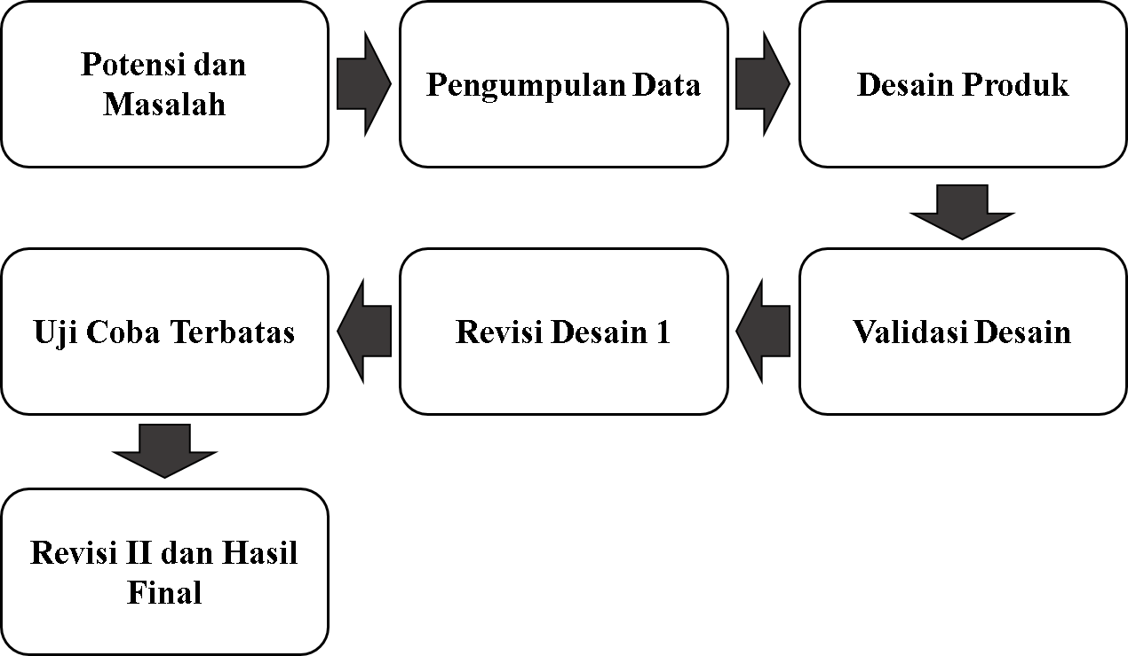
Bagan 1. Prosedur Penelitian Pengembangan dalam Pratomo (2016)
Dikarenakan masa pandemi Covid-19 saat ini, pelaksanaan pendidikan di Indonesia dengan belajar dari rumah (DARING) maka subjek penerapan uji coba pada penelitian ini adalah siswa kelas VI Sekolah Dasar yang berjumlah 8 orang siswa yang berdomisili di sekitar tempat tinggal peneliti.
Jenis data yang akan dihasilkan pada penelitian ini adalah data kuantitatif dan data kualitatif. Data kuantitatif bersumber dari hasil validasi ahli media dan ahli materi, dan juga didapatkan dari hasil kuisioner pengguna. Sedangkan data kualitatif bersumber dari data kuantitatif yang dikonversi sesuai dengan pedoman pemberian nilai yang telah ditentukan dan juga dari saran-saran atau masukan dari para ahli. Data-data yang telah dikumpulkan tersebut akan memudahkan peneliti untuk mengukur kelayakan media.
Instrumen yang akan digunakan berupa angket guna untuk mengukur kelayakan suatu media dengan kualifikasi valid, efektif, dan praktis. Instrumen yang akan digunakan sebelumnya telah divalidasi oleh validator. Aspek valid akan diperoleh dari hasil validasi ahli materi dan media. Sedangkan aspek praktis didapatkan dari angket guru kelas VI dan 8 orang siswa kelas VI. Peneliti menggunakan angket tertutup yang berisikan beberapa pernyataan dengan alternatif jawaban yang mengacu pada skala likert pada lembar validasi materi dan media, serta kuisioner guru. Selain itu, peneliti juga menggunakan angket terbuka guna memperoleh masukan untuk dilakukannya perbaikan. Angket menggunakan skala likert dengan rating scale sebagai berikut:

Tabel 1. Kriteria Skala Likert
Kriteria | Skor
Sangat Baik | 5
Baik | 4
Cukup Baik | 3
Kurang Baik | 2
Tidak Baik | 1
(Sugiyono:2016)
Namun pada kuisioner siswa peneliti menggunakan skala guttman agar lebih memudahkan siswa dalam mengisi angket.

Tabel 2. Kriteria Skala Guttman
Kriteria | Skor
Ya | 1
Tidak | 0
(Riduwan&Sunarto:2014)
Data yang telah terkumpul akan dijadikan acuan taraf keberhasilan media yang dikembangkan dengan diolah menggunakan rumus:

P(%) =

Dari hasil perhitungan tersebut akan menentukan tingkat kelayakan suatu media dengan tolak ukur sebagai berikut:

Tabel 3. Kriteria Presentase Hasil Validasi
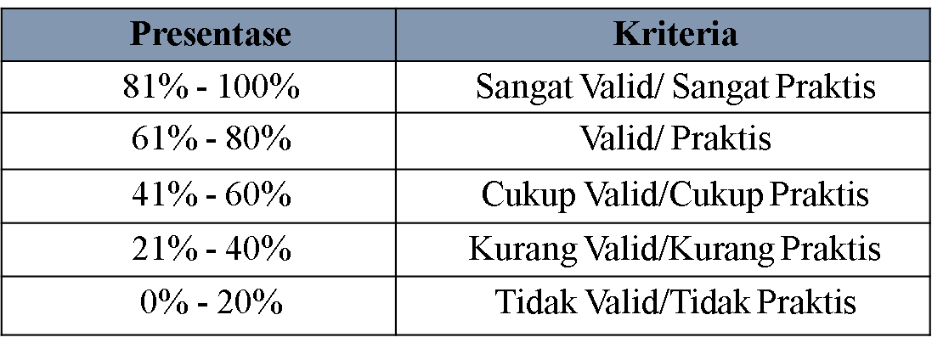
(Sugiyono:2016)
Berdasarkan tabel tersebut media akan dikatakan layak dan praktis jika persentase yang diperoleh ≥61%.
Aspek efektif akan diperoleh dari data hasil belajar siswa dengan membandingkan nilai pretest dan posttest dengan kualifikasi posttest>pretest. Menurut Yuni Yamasari (2010:3) ada dua kriteria suatu media pembelajaran dikatakan tuntas dan efektif, diantaranya: (1) Efektif, jika rata-rata tes hasil belajar dari seluruh siswa yang melaksanakan tes menetapi KKM atau lebih; (2) Tuntas, jika presentase hasil tes seluruh siswa yang menetapi KKM atau lebih sebesar ≥80% dari seluruh siswa yang melaksanakan tes. Berdasarkan kriteria tersebut acuan tolak ukur ketuntasan hasil belajar siswa dapat dihitung menggunakan rumus:

P(%) =
Dengan rincian ketuntasan belajar sebagai berikut:

Tabel 4. Ketuntasan Belajar
Persentase | Kriteria
81%-100% | Sangat Baik
61%-80% | Baik
41%-60% | Cukup Baik
21%-40% | Kurang Baik
0%-20% | Sangat Kurang Baik

Berdasarkan tabel tersebut media akan dikatakan efektif persentase yang diperoleh ≥61%.

HASIL DAN PEMBAHASAN
Hasil Pengembangan
Pengembangan multimedia interaktif pembelajaran berbasis android yang dilakukan oleh peneliti mengadopsi 7 tahapan penelitian pengembangan dan rincian hasil pengembangan yang diperoleh sebagai berikut:
Potensi dan Masalah.
Awal mula peneliti menemukan sebuah masalah ketika pelaksanaan kegiatan PLP secara DARING di SDN Gading 1/177 Surabaya pada tanggal 05 Oktober 2020. Kegiatan pembelajaran yang berlangsung sering kali monoton. Berdasarkan hasil wawancara di tempat peneliti melaksanakan kegiatan PLP di SDN Gading 1/177 Surabaya, hal tersebut di atas disebabkan oleh keterbatasan ketrampilan tenaga pendidik dalam menggunakan serta memanfaatkan teknologi. Kendalanya mulai dari faktor usia dan juga belum adanya pelatihan pada tenaga pendidik. Padahal penggunaan teknologi menjadi tantangan baru bagi seorang guru di era digital dan faktor usia memang bisa menjadi salah satu faktor hambatan dalam pemanfaatan teknologi pada kegiatan pembelajaran. Semakin tua usia guru, bisa jadi hambatan dalam pemanfaatan teknologi semakin besar. Ibu Lilik Ismiati, S.Pd mengatakan bahwa belum maksimalnya beliau dalam pemanfaatan teknologi karena faktor usianya.
Masalah yang sama juga ditemukan saat melakukan wawancara dengan siswa kelas VI yang sedang menjalani kegiatan pembelajaran secara DARING. Permasalahan yang mereka alami adalah kesulitan dalam memahami materi. Pemberian tugas biasanya dilakukan melalui whatsapp group dan untuk materi diminta untuk membaca pada buku ajar. Selain itu berdasarkan hasil wawancara dengan Bapak Suparno, S.Pd selaku wali kelas VI mengatakan kondisi pandemi Covid-19 yang sudah berlangsung sekitar hampir 1 tahun membuat pembelajaran semakin membosankan terlebih pada muatan eksak (abstrak) seperti IPA lebih sulit jika dilaksanakan secara online karena kendala media yang bisa menghambat pembelajaran terlebih pada muatan pengenalan tata surya yang dibuktikan dengan hasil belajar yang tidak memenuhi ketuntasan minimal.
Berdasarkan pemaparan masalah yang berhasil ditelaah diatas, potensi yang masih dapat dimaksimalkan diantaranya: (1) kemampuan tenaga pendidik dalam pemanfaatan teknologi dapat ditingkatkan; (2) siswa memiliki dan mampu mengoperasikan smartphone berbasis android kapanpun dan dimanapun; (3) sumber daya manusia (SDM) peserta didik kelas VI masih bisa lebih dimaksimalkan melalui kemampuannya mengoperasikan smartphone android, (4) kemampuan peneliti untuk melakukan pengembangan media pembelajaran yang telah diperoleh dengan mengikuti program mata kuliah yang sesuai serta mendukung dengan pengembangan suatu media.
Pengumpulan Data.
Data yang diperoleh dari hasil telaah masalah di atas adalah belum maksimalnya pemanfaatan teknologi yang tersedia dalam pengembangan media, keterbatasan ketrampilan tenaga pendidik dalam mengembangkan media, serta tenaga pendidik yang belum terbiasa dalam penggunaan dan pemanfaatan teknologi saat kegiatan pembelajaran secara daring. Selain itu, dari hasil wawancara dengan guru kelas VI diperoleh informasi terkait ruang lingkup materi sehingga pengumpulan data awal dapat disesuaikan dengan kebutuhan siswa.
Desain Produk.
Desain produk yang dibuat disesuaikan dengan kebutuhan siswa dan kebutuhan yang ada di lapangan mengenai materi sistem tata surya beserta penjelasannya dan dibuat semenarik mungkin serta memudahkan untuk dipahami, dengan begitu media akan bermanfaat dan berkesan bagi siswa. Terdapat beberapa tahapan yang dilakukan peneliti dalam mendesain produk: (1) Menggali studi literatur mengenai materi tata surya; (2) Mengunduh beberapa gambar pendukung dari internet; (3) Membuat rancangan desain.
Langkah awal pada perencanaan pembuatan media dengan menentukan konsep dengan pembuatan storyboard untuk tiap scene dan flowchart sebagai acuan awal pembuatan media interaktif, serta guna memudahkan dalam pembuatan media. Kemudian mendesain beberapa animasi sederhana guna menjunjang pembelajaran interaktif. Desain media pembelajaran akan mengombinasikan variasi warna, variasi tata letak, dan pemilihan font (huruf) yang disesuaikan kebutuhan yang kemudian produk akhir yang dihasilkan berupa aplikasi berbasis android (.apk).
Tabel 5. Tampilan Media Pembelajaran
Tampilan Logo Media
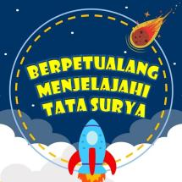
Tampilan Awal Media
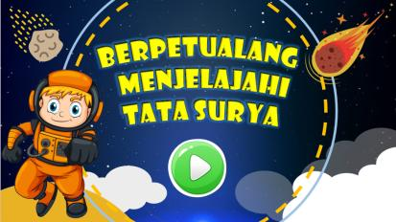
Tampilan Pendahuluan
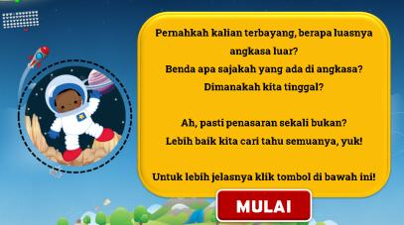
Tampilan Menu Utama
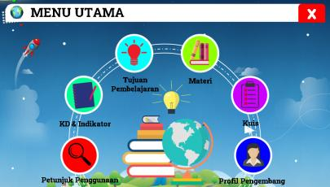
Tampilan Profil Pengembang
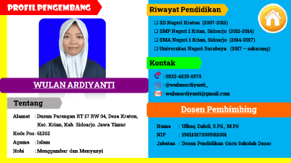
Tampilan Petunjuk Penggunaan, Tujuan, KI dan KD
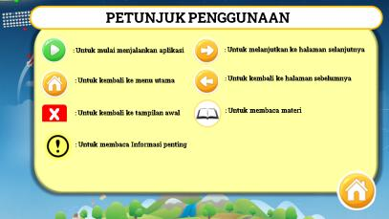

Tampilan Menu Materi Tata Surya
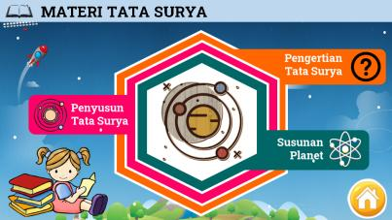
Tampilan Sub Materi
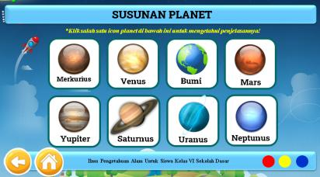
Tampilan Gambar planet
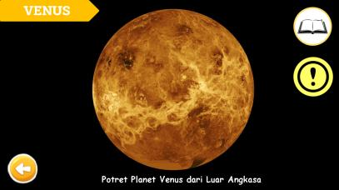
Tampilan Pemaparan Materi
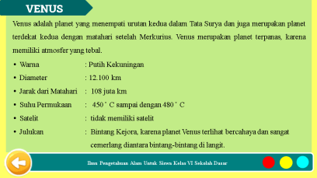

Tampilan Ilustrasi
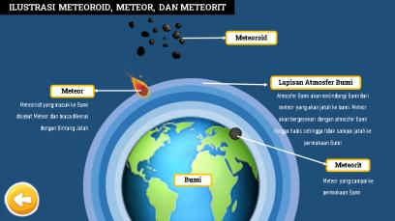
Tampilan Fakta dan Informasi Penting
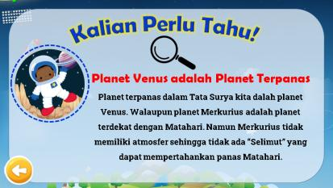
Tampilan Kuis
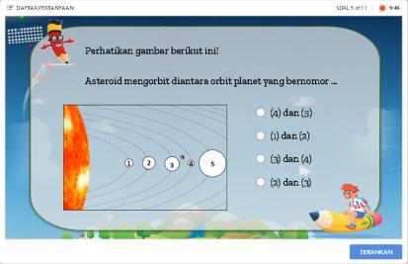
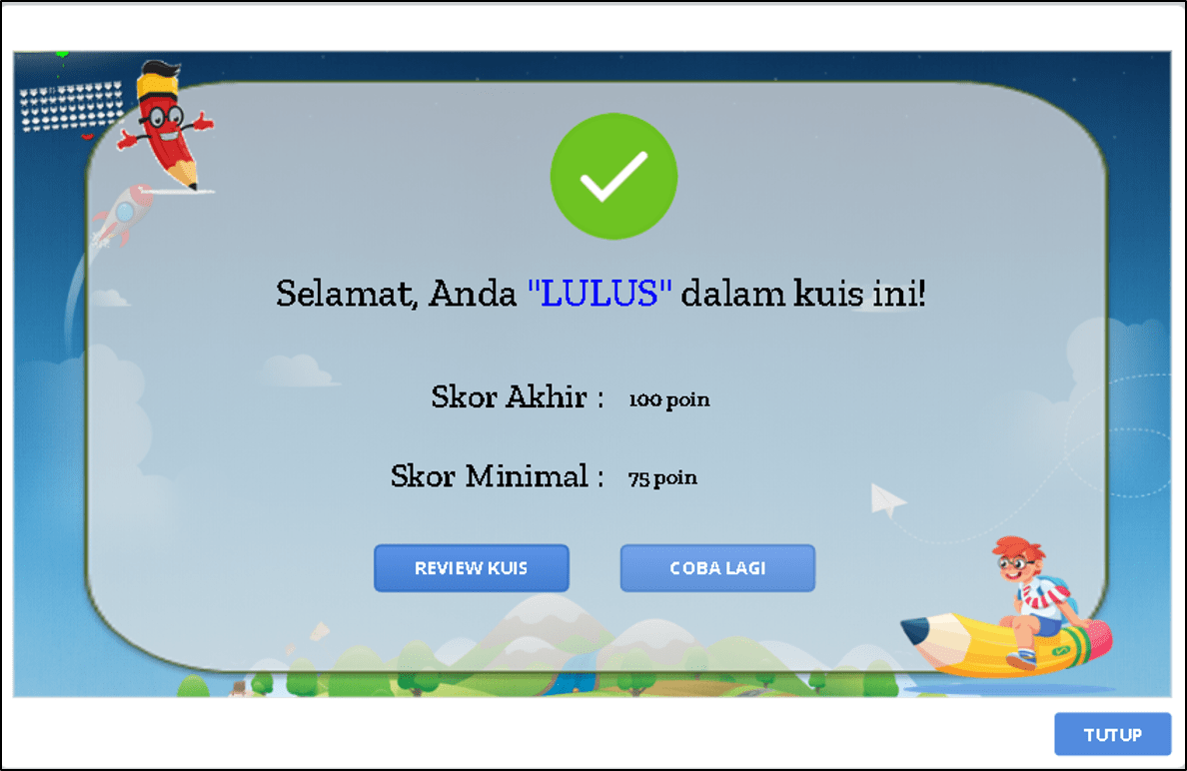

Validasi Desain.
Validasi yang dilakukan adalah validasi media dan materi. Tujuannya adalah untuk menilai desain yang telah dibuat dan mengetahui kekurangan erta kelebihan dari media yang dikembangkan sebelum dilakukannya uji coba sehingga dihasilkan media pembelajaran yang layak digunakan. Validasi dilakukan dengan pemberian instrumen penelitian yang disajikan dalam bentuk kuisioner (angket) dengan tujuan mempermudah sekaligus menjadi alat bantu penelitian dalam menguji kelayakan media yang dikembangkan.
Validasi dilakukan pada tanggal 15 Maret 2021. Validasi materi dilakukan oleh dosen pengampu mata kuliah IPA SD di jurusan PGSD Universitas Negeri Surabaya yaitu bapak Julianto, S.Pd., M.Pd. Validasi materi meliputi beberapa aspek diantaranya kelayakan isi materi, keruntutan penyajian, kesesuaian gambar dan animasi, soal evaluasi, penggunaan bahasa, dan petunjuk pengerjaan soal. Aspek tersebut dikembangkan menjadi 15 pertanyaan. Hasil skoring validasi materi yang dilakukan adalah 63 dari 75, memperoleh presentase:

P(%) =
P(%) =
P(%) = 84%

Selanjutnya validasi soal pretest dan posttest dilakukan oleh ibu Farida Istianah, S.Pd., M.Pd., hasil skoring validasi yang dilakukan adalah 44 dari 50, memperoleh presentase:

P(%) =
P(%) =
P(%) = 88%

Dari hasil skoring kedua validator menunjukkan bahwasannya materi yang disusun dinyatakan valid tanpa revisi. Namun perbaikan akan tetap dilakukan sesuai saran diantaranya menambahkan peta konsep yang dengan disertai anak panah sehingga materi yang dipelajari menunjukkan keruntutan dalam penyampaian, menambahkan tombol menuju peta konsep, menambahkan soal yang berbasis gambar pada lembar pretest dan posttest.
Sedangkan validasi media meliputi aspek tampilan media dan penggunaan media yang kemudian dikembangkan menjadi 10 indikator. Validasi media dilakukan oleh bapak Drs. Suprayitno, M.Si dengan hasil skoring validasi yang dilakukan adalah 43 dari 50, memperoleh presentase:

P(%) =
P(%) =
P(%) = 86%
Dari hasil skoring validator menunjukkan bahwasannya materi yang disusun dinyatakan valid dengan perbaikan sesuai saran diantaranya mengganti foto profil pengembang, serta mengganti warna background lebih cerah pada beberapa bagian pada sub materi benda langit lainnya yaitu pada bagian yang dianggap terlalu gelap.

Revisi Desain.
Tahap revisi dilakukan setelah melakukan tahapan validasi. Validasi media dan validasi materi telah memperoleh kriteria sangat valid. Namun masih terdapat saran atau masukan dari validator seperti menambahkan peta konsep yang dengan disertai anak panah sehingga materi yang dipelajari menunjukkan keruntutan dalam penyampaian, menambahkan tombol menuju peta konsep, mengganti foto profil pengembang, serta mengganti warna background pada beberapa bagian. Perbaikan dilakukan sesuai dengan masukan yang diberikan oleh validator guna untuk menyempurnakan media yang dikembangkan.

Tabel 6. Revisi Media Setelah Validasi
Sebelum Revisi | Sesudah Revisi
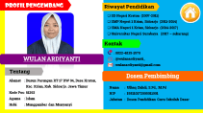 | 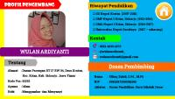
Saran:  Mengubah foto profil pengembang dengan foto non-formalagar lebih menarik | Perbaikan:  Mengubah pada foto profil pengembang dengan foto non formal
Sebelum Revisi | Sesudah Revisi
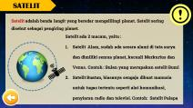 | 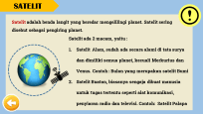
Saran:  Mengubah pada bagian warna background dengan yang lebih terang pada bagian benda langit lainnya agar tulisan mudah untuk dibaca | Perbaikan:  Pada bagian benda-benda langit lainnya telah dirubah warna latarnya atau background menjadi warna biru muda agar lebih cerah ddaripada sebelum dilakukan perbaikan dan tulisan mudah untuk dibaca

Tabel 7. Revisi Materi Setelah Validasi
Sebelum Revisi | Sesudah Revisi
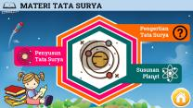 | 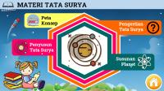
Saran:  Menambahkan tombol pada menu materi untuk menuju ke peta konsep | Perbaikan:  Menambahkan tombol untuk menuju ke peta konsep
Sebelum Revisi | Sesudah Revisi
Tidak terdapat peta konsep yang dimuat dalam media | 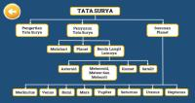
Saran:  Menambahkan peta konsep dengan disertai anak panah sehingga materi yang dipelajari menunjukkan keruntutan dalam penyampaian | Perbaikan:  Menambahkan peta konsep agar keruntutan materi dalam penyampaian terlihat jelas.

Uji Coba Terbatas.
Tahap selanjutnya adalah melakukan uji coba terbatas. Dalam keadaan masa pandemi Covid-19 ini, peneliti melakukan uji coba terbatas dengan subjek penerapan uji coba adalah siswa kelas VI Sekolah Dasar berjumlah 8 orang siswa yang berdomisili di sekitar tempat tinggal peneliti. Hal tersebut selaras dengan pendapat Dick and Carey (2001:286) uji coba skala kecil atau evaluasi kelompok kecil (small group evaluation) membutuhkan minimalnya 8 orang siswa. Diketahui bahwa 8 siswa tersebut adalah siswa-siswi dari SDN Kraton, Kecamatan Krian, Kabupaten Sidoarjo. Uji coba dilakukan pada hari Jumat, 26 Maret 2021. Dalam pelaksanaan uji coba terbatas ini, siswa menggunakan smartphone milik sendiri atau milik orang tua siswa. Uji coba dilakukan untuk mengetahui seberapa besr pengaruh penggunaan media dan kesan siswa dalam menggunakan media. Siswa akan diminta untuk mengerjakan soal pretest dan posttest guna mengetahui keefektifan penggunaan media terhadap hasil belajar siswa, serta akan disebar lembar kuisioner pada siswa untuk mengetahui tingkat kepraktisan media berdasarkan respon pengguna selama menggunakan media. Selama proses berlangsungnya uji coba, peneliti juga meminta bantuan kepada Bapak Suparno, S.Pd selaku wali kelas VI SD.
Uji coba diawali dengan pengerjaan lembar soal pretest kemudian peneliti membagikan media yang berbasis android (.apk) melalui Whatsapp Group untuk dapat diinstall dan dijalankan dismartphone masing-masing. Siswa akan mengoperasikan media ‘Tata Surya Kita’ secara individu melalui smartphone mereka. Siswa akan diberikan kebebasan untuk mengoperasikan media ‘Tata Surya Kita’ berbasis aplikasi android dengan tujuan untuk mengetahui apakah siswa dapat memahami dan mengoperasikan media dengan baik, mudah dan antusias.
Selama berlangsungnya uji coba, dari seluruh subjek penerapan uji coba terbatas yang berjumlah 8 orang siswa kelas VI, ada 1 orang siswa yang mengalami sedikit kendala dalam menginstall aplikasi dismartphone miliknya dikarenaan memorinya yang penuh. Kemudian peneliti meminjamkan smartphone agar siswa tersebut tetap dapat mencoba menggunakan aplikasi seperti halnya teman lainnya. Setelah siswa mengoperasikan media, dibagikan lembar kuisioner yang berisi beberapa aspek pernyataan mengenai media yang harus dijawab oleh siswa sesuai dengan apa yang mereka rasakan selama menggunakan media yang berbasis aplikasi android. Hal ini dilakukan guna mengetahui respon pengguna serta tingkat kepuasannya ketika menggunakan media ‘Tata Surya Kita’ berbasis aplikasi android dalam pembelajaran IPA materi tata surya. Kuisioner siswa memiliki 2 opsi jawaban ‘Ya’ dan ‘Tidak’ dengan kualifikasi ‘Ya’ akan mendapat skor 1 dan ‘Tidak; akan mendapat skor 0. Dari hasil pengisian kuisioner tersebut akan diketahui kepraktisan suatu media. Hasil perhitungan pengisian kuisioner siswa dapat diketahui sebagai berikut:
PSP =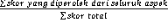 x 100%
PSP = x 100%
PSP= 97,9%

Selain itu, kuisioner juga diberikan kepada wali kelas VI yaitu bapak Suparno, S.Pd guna mengetahui kepraktisan media memperoleh skor sebagai berikut:
P(%) =
P(%) =
P(%) = 92%

Setelah pengisian angket, siswa diberikan soal evaluasi (posttest) untuk mengetahui keefektifan dan pengaruh dari penggunaan media yang telah dikembangkan. Selanjutnya peneliti menghitung hasil pretest dan posttest guna mengetahui keefektifan media yang telah dikembangkan. Berikut hasil nilai pretest dan posttest siswa:

Tabel 8. Hasil Pretest dan Posttest
No. | Subjek Uji Coba | Nilai Pretest | Nilai Posttest
1. | ANA | 60 | 80
2. | AF | 70 | 90
3. | R | 55 | 90
4. | MAW | 65 | 85
5. | MFG | 55 | 80
6. | DA | 50 | 90
7. | FA | 55 | 75
8. | MRE | 60 | 75
Rata-Rata |  | 58,75 | 83,1
Berdasarkan data di atas diperoleh rata-rata nilai pretest dari 8 orang siswa sebesar 58,75. Sedangkan rata-rata nilai posttest dari 8 orang siswa sebesar 83,1. Dari hasil perhitungan tersebut dapat diketahui bahwa rata-rata posttest> pretest. Sehingga dapat dikatakan bahwa media yang telah dikembangkan dapat meningkatkan hasil belajar siswa untuk materi tata surya.
Adapun presentase ketuntasan secara keseluruhan dapat dihitung menggunakan rumus:

P(%) =
P(%) =
P(%) = 100%
Berdasarkan perhitungan ketuntasan belajar siswa dan kriteria yang telah disebutkan di atas, maka dapat dikatakan bahwa media pembelajaran yang dikembangkan “Tuntas dan Efektif”.

Revisi dan Hasil Final.
Tahapan ini adalah tahap yang terakhir dalam prosedur pengembangan. Pada tahap ini akan dilakukan perbaikan kembali produk media pembelajaran untuk menuju kesempurnaan. Perbaikan akan dilakukan berdasarkan angket yang telah diisi oleh siswa serta guru saat ujicoba apabila masih ada bagian yang perlu diperbaiki sehingga menghasilkan produk yang layak. Dalam pelaksanaan uji coba produk dan pengisian angket oleh guru dan siswa tidak ada masukan mengenai produk media. Namun terdapat kesan dari penggunaan media yang dinilai baru dan antusiasme siswa karena selama pembelajaran secara DARING biasanya guru hanya share tugas dengan pedoman buku ajar. Dengan demikian dapat diartikan bahwa media layak untuk digunakan.

Hasil Uji Kelayakan
Berlandaskan pada rumusan masalah yang digunakan oleh peneliti mengenai kelayakan suatu media yang meliputi 3 aspek diantaranya: kevalidan, keefektifan dan kepraktisan, maka akan dijelaskan sebagai berikut:
- Uji Kevalidan
Tabel 9. Hasil Uji Validasi
Validator | Persentase | Kriteria
Materi | 84% | Sangat Valid
Media | 86% | Sangat Valid
Hasil perolehan skoring kedua validator menunjukkan angka persentase ≥61% maka dapat dikatakan bahwasannya media yang dikembangkan valid untuk digunakan.

- Uji Keefektifan
Tabel 10. Hasil Pretest dan Posttest
No. | Subjek Uji Coba | Nilai Pretest | Nilai Posttest
1. | ANA | 60 | 80
2. | AF | 70 | 90
3. | R | 55 | 90
4. | MAW | 65 | 85
5. | MFG | 55 | 80
6. | DA | 50 | 90
7. | FA | 55 | 75
8. | MRE | 60 | 75
Rata-Rata |  | 58,75 | 83,1

Tabel 11. Hasil Uji Keefektifan
Keefektifan | Persentase | Kriteria
Ketuntasan Belajar | 100% | Tuntas
Hasil perolehan perhitungan tersebut dapat diketahui bahwa rata-rata posttest>pretest dengan ketuntasan belajar ≥61%. Selain itu menunjukkan bahwa rata-rata nilai posttest dari seluruh siswa sudah menetapi KKM. Sehingga dapat dikatakan bahwa media yang telah dikembangkan dapat meningkatkan hasil belajar siswa untuk materi tata surya (efektif).

- Uji Kepraktisan
Tabel 12. Hasil Uji Kepraktisan
Responden | Persentase | Kriteria
Siswa | 97,9% | Sangat Praktis
Guru | 92% | Sangat Praktis
Dari hasil perolehan skoring kedua responden menunjukkan persentase ≥61% dapat dikatakan bahwasannya media yang dikembangkan sangat praktis untuk digunakan.

Pembahasan
Kualifikasi kelayakan suatu media meliputi tiga aspek yaitu kevalidan, keefektifan dan kepraktisan (Nieveeen,dkk, 2007). Berdasarkan pemaparan tersebut sesuai dengan rumusan masalah yang peneliti gunakan sehingga akan dijelaskan sebagai berikut:

Kevalidan
Menurut Sugiyono (2017:176) kevalidan merupakan langkah awal dalam meningkatkan efektifitas proses pengumpulan data. Kevalidan akan dijadikan tolak ukur suatu media yang dikembangkan agar dapat dikatakan valid. Pada pengembangan multimedia interaktif pembelajaran, diperoleh presentase validasi materi adalah sebesar 84% dengan kriteria “Sangat Valid”. Hal tersebut didukung dengan pendapat Sugiyono (2016) kevalidan dengan rentang presentase 81%-100% masuk dalam kategori “Sangat Valid”. Namun peneliti tetap melakukan perbaikan berdasarkan saran dan masukan yang diberikan oleh validator materi. Saran yang diberikan adalah menambahkan peta konsep yang dilengkapi dengan tanda panah sehingga materi yang dipelajari menunjukkan keurutan dalam penyampaian, serta memperhatikan kesalahan penulisan kata. Selanjutnya untuk validasi media mendapatkan jumlah skor total 43 dari 50 dan memperoleh presentase sebesar 86% dengan kriteria “Sangat Valid”. Hal tersebut didukung dengan pendapat Sugiyono (2016) kevalidan dengan rentang presentase 81%-100% masuk dalam kategori “Sangat Valid”. Namun peneliti tetap melakukan perbaikan berdasarkan saran dan masukan yang diberikan oleh validator media. Saran yang diberikan adalah mengganti warna background lebih cerah pada beberapa bagian karena dianggap terlalu gelap dan penggunaan kesesuaian font size.
Selain validasi materi dan media, validasi juga dilakukan pada instrumen angket respon siswa dan guru serta pada lembar soal pretest dan posttest. Proses validasi angket respon guru memperoleh presentase sebesar 85,7% dan angket respon siswa memperoleh presentase sebesar 86,7%. Sedangkan soal pretest dan posttest memperoleh presentase sebesar 88%. Dari semua perhitungan di atas masuk kriteria “Sangat Valid” yang artinya sangat layak untuk digunakan. Namun peneliti tetap melakukan perbaikan berdasarkan saran dan masukan yang diberikan oleh validator yaitu menambah soal yang HOTS dan soal yang mengandung unsur gambar.

Keefektifan
Keefektifan media phembelajaran diperoleh dari data hasil belajar siswa dengan membandingkan nilai pretest dan posttest dengan kualifikasi posttest>pretest. Uji efektifitas dilakukan dalam skala kecil (terbatas) oleh 8 siswa kelas VI SD di SDN Kraton, Krian. Rata-rata nilai pretest yang diperoleh sebesar 58,75 dan rata-rata nilai posttest sebesar 83,1. Dari hasil perhitungan tersebut dapat diketahui bahwa ada kenaikan yang signifikan dengan rata-rata posttest>pretest. Sehingga dapat dikatakan bahwa media yang telah dikembangkan dapat meningkatkan hasil belajar siswa untuk materi tata surya.
Menurut Yuni Yamasari (2010:3) ada dua kriteria suatu media pembelajaran dikatakan tuntas dan efektif, diantaranya: (1) Efektif, jika rata-rata tes hasil belajar dari seluruh siswa yang melaksanakan tes bisa menetapi kkm atau lebih; (2) Tuntas, jika presentase hasil tes seluruh siswa yang menetapi kkm atau lebih sebesar ≥80% dari seluruh siswa yang melaksanakan tes. Berdasarkan kriteria yang telah disebutkan di atas, maka dapat dikatakan bahwa media pembelajaran yang dikembangkan “Tuntas dan Efektif”.

Kepraktisan
Kepraktisan secara realistis yaitu dapat digunakan sesuai pengaturan yang telah dirancang (Nieveeen,dkk, 2007). Kepraktisan suatu media diperoleh dari angket respon yang disbar kepada siswa dan guru kelas sebagai pengguna media. Presentase yang diperoleh dari guru kelas VI sebesar 92% dengan kriteria “Sangat Praktis”. Hasil pengisian angket oleh guru dapat diketahui bahwa penggunaan multimedia interaktif pembelajaran berbasis android dapat menarik minat dan memfokuskan perhatian siswa, dapat menambah motivasi dan antusisas siswa dalam belajar, serta mampu membantu keefektifan dan keefisienan waktu dalam belajar. Hal tersebut sependapat dengan (Rusman, 2017) bahwa penggunaan media dalam proses pembelajaran dapat membangkitkan keinginan dan minat yang ada pada diri siswa, menumbuhkan motivasi untuk belajar, dan bahkan dapat membawa pengaruh-pengaruh psikologis kepada siswa.
Presentase angket respon dari siswa sebesar 97,9% dengan kriteria “Sangat Praktis”. Hasil pengisian angket oleh siswa diketahui bahwa penggunaan multimedia interaktif pembelajaran berbasis android dalam proses pembelajaran merupakan suatu hal yang baru karena berdasarkan pengalaman mereka selama belajar IPA materi tata surya mereka menggunakan media pembelajaran buku ajar yang membuat siswa kehilangan semangat dalam pembelajaran. Penggunaan multimedia interaktif pembelajaran membuat siswa tertarik untuk belajar. Media dapat membantu siswa memahami tata surya, lebih tertarik untuk belajar karena adanya animasi, warna, gambar dan teks menambah motivasi siswa dalam belajar dengan bahasa yang mudah dipahami sehingga siswa lebih bersemangat dalam belajar. Pernyataan-pernyataan tersebut selaras dengan pendapat Maswan dan Muslimin (2017:123) media pembelajaran bisa menjadi sarana dalam membantu siswa untuk memperoleh daya ingat lebih lama, menambah gairah belajar pada materi yang diberikan melaui media dan juga memberi motivasi siswa dalam menyerap materi serta memperjelas isi materi.
Berdasarkan penerapan tahapan penelitian pengembangan yang mengadopsi Research and Development (R&D) oleh Borg and Gall yang disederhanakan menjadi 7 tahapan yang telah dilakukan peneliti diketahui bahwa pengembangan media dikatakan layak dengan kualifikasi valid, efektif dan praktis untuk digunakan sebagai media pembelajaran.

PENUTUP
Simpulan
Berdasarkan pemaparan pembahasan hasil uji kelayakan yang menjawab rumusan masalah dari pengembangan yang telah dilakukan oleh peneliti, yaitu telah dihasilkan multimedia interaktif pembelajaran berbasis android pada mata pelajaran IPA muatan materi tata surya untuk kelas VI sekolah dasar yang telah diuji kelayakan media pembelajaran meliputi aspek valid, efektif dan praktis. Kesimpulan yang diperoleh adalah: (1) Hasil uji validasi ahli materi memperoleh presentase sebesar 84% (sangat valid), sedangkan hasil uji validasi media sebesar 86% (sangat valid); (2) Hasil uji efektifitas dilakukan dalam skala kecil sebanyak 8 siswa kelas VI sekolah dasar menunjukkan adanya peningkatan hasil belajar ditunjukkan dengan nilai rata-rata posttest>prestest dengan rincian rata-rata pretest sebesar 58,75 dan rata-rata posttest sebesar 83,1. Sehingga dapat dikatakan multimedia interaktif pembelajaran berbasis android efektif digunakan dalam kegiatan pembelajaran; (3) Sedangkan terkait kepraktisan media diperoleh dari hasil kuisioner 8 orang siswa sebagai sampel uji coba skala terbatas dengan perolehan presentase sebesar 97,9% (sangat layak) dan hasil presentase kuisioner guru kelas sebesar 92% (sangat layak). Dengan demikian pengembangan multimedia interaktif pembelajaran berbasis android dapat dikatakan sangat layak digunakan sebagai salah satu alternatif media pembelajaran.

Saran
Berdasarkan pembahasan yang telah dipaparkan di atas, saran yang dapat diberikan guna penyempurnaan pengembangan media ini sebagai berikut: (1) Perlu dilakukannya penelitian yang lebih lanjut pada skala yang lebih besar atau pada kelas yang sesungguhnya untuk lebih mengetahui keefektifan penggunaan dari media yang telah dikembangkan; (2) Diharapkan dapat dilakukan pengembangan lebih lanjut dalam mengembangkan media sebagai sumber belajar siswa yang memanfaatkan kemajuan teknologi serta bisa dioperasikan pada semua platform baik android maupun iOS; (3) Pengembangan multimedia interaktif pembelajaran dapat dikembangkan pada materi lain yang disesuaikan dengan kebutuhan siswa di lapangan; (4) Kekurangan dalam pengembangan multimedia interaktif berbasis Android dapat dijadikan acuan untuk mengembangkan media yang serupa dengan menambah fitur baru

DAFTAR PUSTAKA
Ariesto Hadi Sutopo. 2003. Multimedia Interaktif dengan Flash. Yogyakarta: Graha Ilmu
Ari dan Sri. 2010. Buku Ilmu Pengetahuan Alam untuk SD/MI kelas VI. Jakarta: Pusat Kurikulum dan Perbukuan, Balitbang. Kemendikbud
Arsyad, Azhar. 2009. Media Pembelajaran. Jakarta: PT Rajagravindo Persada
Arsyad, Azhar. 2019. Media Pembelajaran. Jakarta: PT Rajagravindo Persada
Asyhar, Rayandra. 2012. Kreatif Mengembangkan Media Pembelajaran. Jakarta: Referensi Jakarta
Daryanto. 2010. Media Pembelajaran: Peranannya Sangat Penting Dalam Mencapai Tujuan Pembelajaran. Yogyakarta: GAVA MEDIA
Faiza, Arum, Sabila J. Firda, dkk. 2018. Arus Metamorfosa Milenial. Kendal : Ernest
Jalinus, Nizwandi, Ambiyar. 2016. Media dan Sumber Pembelajaran. Jakarta: Kencana.
Maulana, dkk. 2015. Ragam Model Pembelajaran di Sekolah Dasar (Edisi ke-2). Sumedang: Upi Sumedang Press
Maswan & Muslimin. 2017. Teknologi Pendidikan: Penerapan Pembelajaran yang Sistematis. Yogyakarta: Pustaka Pelajar.
Muslichach Asy’ari. 2006. Penerapan Pendekatan SAINS Teknologi Masyarakat dalam Pembelajaran Sains di Sekolah Dasar. Yogyakarta : Universitas Sanata Dharma
Nana Sudjana dan Ahmad Rivai. 2011. Media Pengajaran (Penggunaan dan Pembuatannya). Bandung: Sinar Baru Algesindo
Nieveen,dkk. 2007. An Introduction to Educational Design Research. Shanghai: China Normal University.
Samatowa, Usman. 2011. Pembelajaran IPA di Sekolah Dasar. Jakarta: Indeks.
Sugiyono. 2016. Metode Penelitian Kuantitatif, Kualitatif dan R&D. Bandung: PT Alfabet.
Sugiyono. 2019. Metode Penelitian Pendidikan (Kuantitatif, Kualitatof, Kombinasi, R&D, dan penelitian Pendidikan). Bandung: PT Alfabeta.
Sundayana, Restina. 2016. Media dan Alat Peraga dalam Pembelajaran Matematika. Bandung: Alfabeta.
Suryanti, dkk. 2003. Konsep Dasar IPA Fisika SD. Surabaya: Unesa University Press.
Susanto, Ahmad. 2013. Teori Belajar dan Pembelajaran di Sekolah Dasar. Jakarta: Kencana Prenada Media Group.
Suwandi, Hariwijaya. 2011. Ilmu Kealaman Dasar. Bogor: Ghalia Indonesia
Tim penelitian dan Pengembangan Wahana Komputer. 2006. Pembuatan Animasi dengan Maromedia Flah Profesional. Jakarta: Salemba Infotek.
Trianto. 2010. Mendesain Pembelajaran Terpadu Konsep, Strategi, dan Implementasinya dalam KTSP. Jakarta: Bumi Aksara.
Yaumi, Muhammad. 2018. Media dan Teknologi Pembelajaran. Jakarta: Kencana.

